

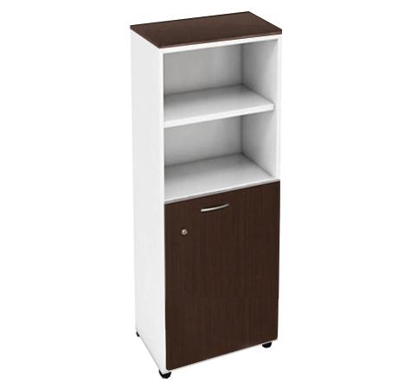

Descrizione:

Armadio con 3/4 ripiani interni, metà a giorno e metà

coperto con anta, disponibile in due diverse

profondità. Struttura e anta in legno nobilitato

spessore 18 mm, con bordatura perimetrale in ABS.

Dotato di maniglia in PVC satinata e serratura di

sicurezza.

Rifinito inoltre posteriormente per l'utilizzo come

parete divisoria e poggia su piedini livellatori.

Dimensioni:45 (L) x 46,5/35 (p) x 158,5 (h) cm

Colori Disponibili:

Anta = Wengè / Noce / Larice Reale / Grigio Chiaro

Struttura in nobilitato disponibile nei colori = Alluminio

/ Grigio chiaro

Si consiglia di completare le composizioni con top

superiore (21900)

Gli armadi prof. 35 cm sono disponibili solo con

struttura Alluminio e vanno fissati a parete per evitare

rovesciamenti.

Categoria: Armadi per ufficio

Codice: RA01079